Отчёт по лабораторной работе №2

Введение в работу с Octave

Александр Олегович Воробьев

Содержание

# 1 Цель работы

Приобрести практические навыки работы в Octave.

# 2 Выполнение лабораторной работы

**1. Простейшие операции.**

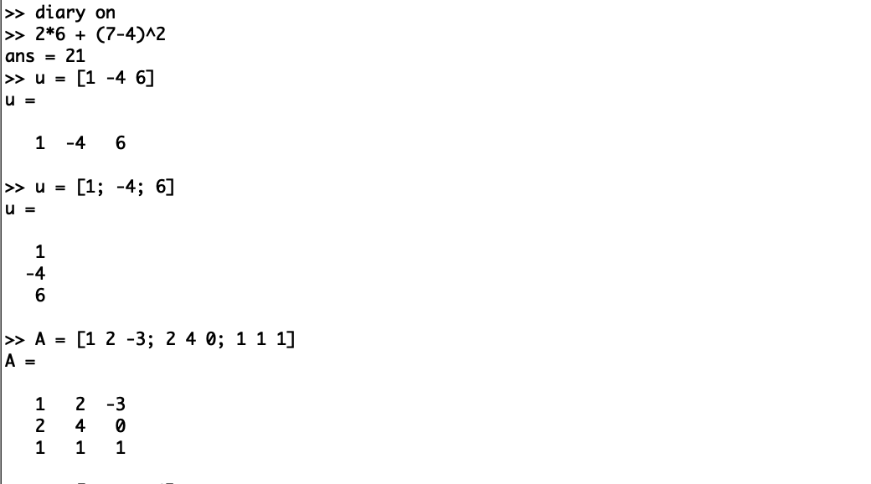

Figure 1: Простейшие операции

**2. Операции с векторами**

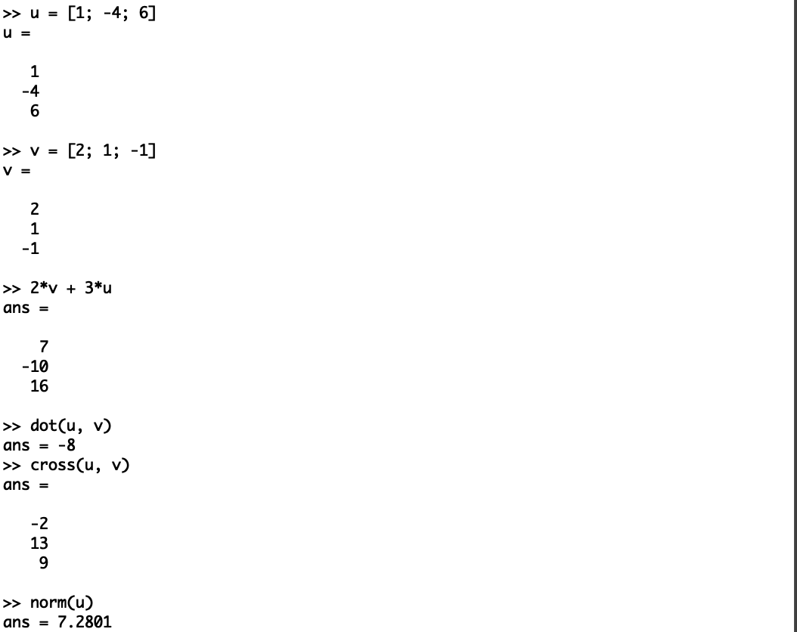

Figure 2: Операции с векторами

**3. Вычисление проектора**

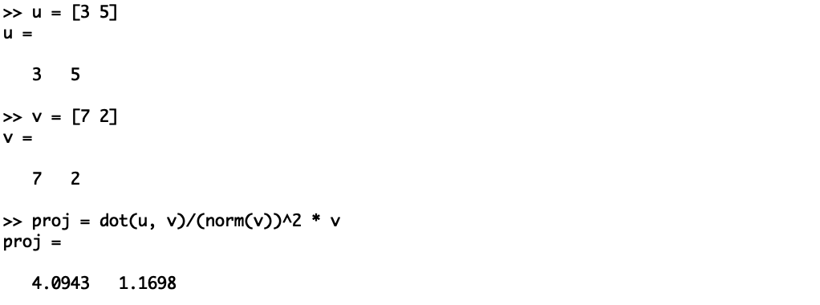

Figure 3: Вычисление проектора

**4. Матричные операции**

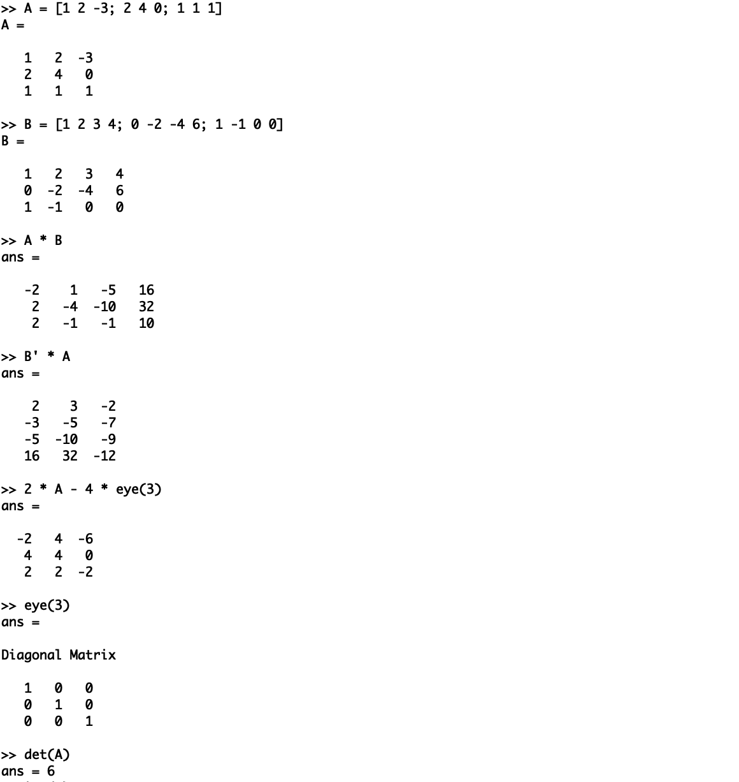

Figure 4: Матричные операции

**5. Построение простейших графиков**

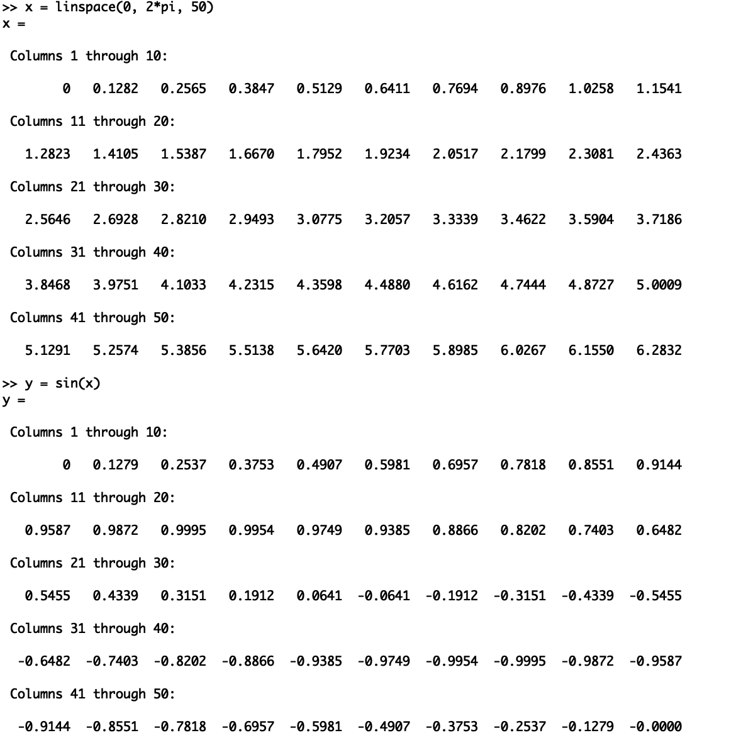

Figure 5: Построение простейших графиков 1

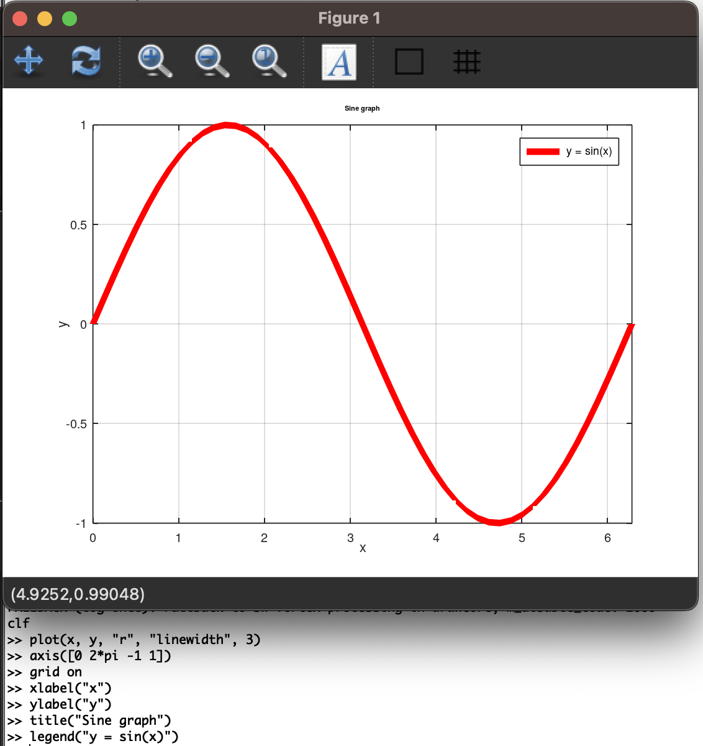

Figure 6: Построение простейших графиков 2

**6. Два графика на одном чертеже**

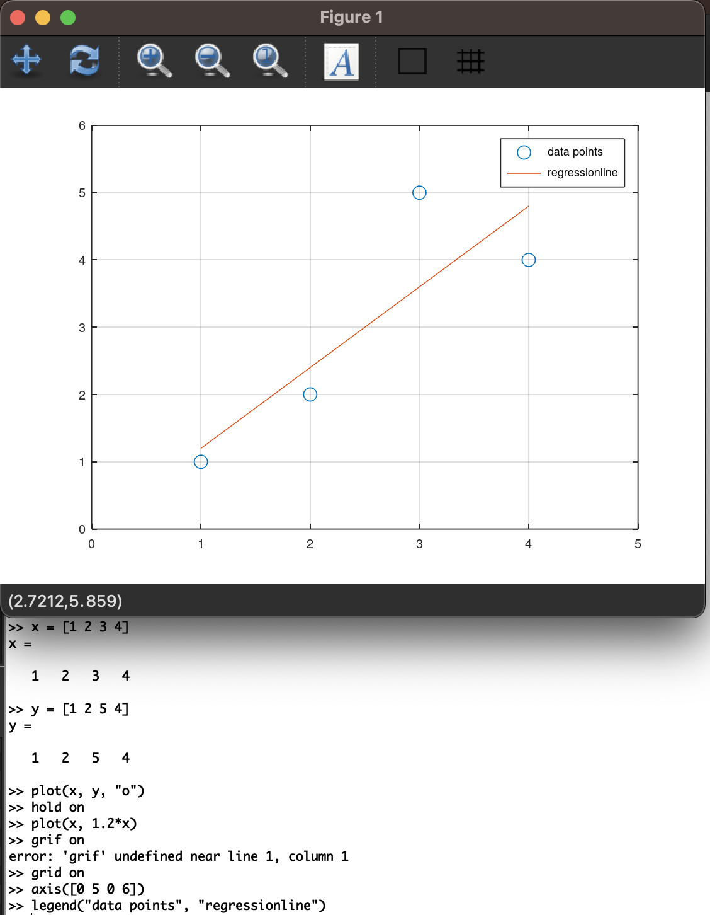

Figure 7: Два графика на одном чертеже

**7. График**

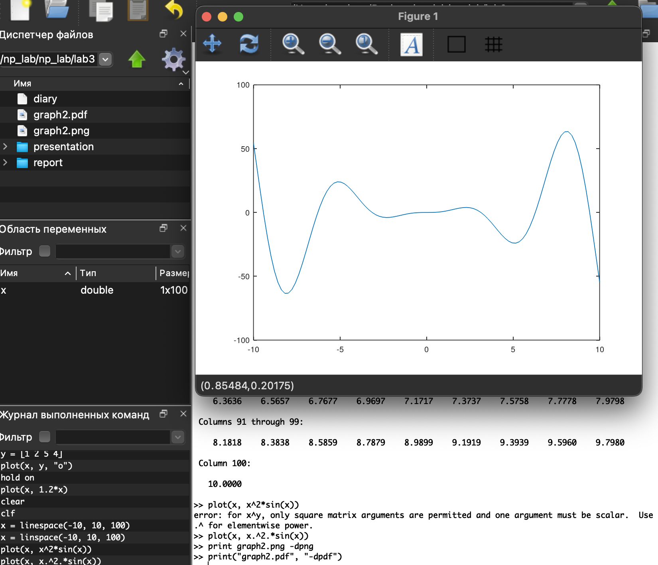

Figure 8: График функции

**8. Сравнение циклов и операций с векторами**

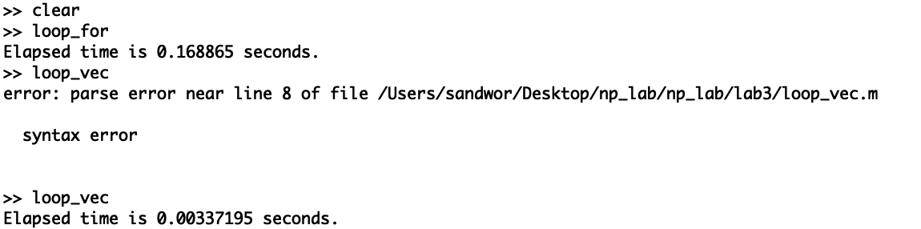

Figure 9: Сравнение циклов и операций с векторами

# 3 Выводы

Приобрел практические навыки работы в Octave.

# Список литературы

1. Кулябов Д.С. Лабораторная работа No 3. Введение в работу с Octave - 9 с.